年 月 日
鳥取県ふるさと納税業務受託者 ㈱エッグ 行
メール： furusato_tottori@egg.co.jp
ＦＡＸ： ０８５９－３６－８００４
メッセージベンチへのメッセージ応募申込書
施設名 | ※複数の施設を希望することも可能。その場合、希望順位をあわせてご記入ください。
ふりがな |  |  |  |  |  |  |  |  |  |  |  |  |  |  |  | 年齢 |  | 歳
氏 名
住 所 | （〒 － ）
メールアドレス
電話番号
ＦＡＸ番号
寄付金  支払方法 | 以下のうちいずれかに 〇 をしてください。寄付決定通知にあわせて振込方法をご案内します。  ・クレジットカード ・郵便振替
寄附者名
（２０文字まで）
メッセージ
（４０文字まで）
※施設管理上ふさわしくない表示はできません。
著作権等に係る記述 | 表示内容に著作物などを含む場合は、許可の有無などの状況を記入してください。  著作物等の無断使用に関する損害は、全て寄付者様の責任となります。
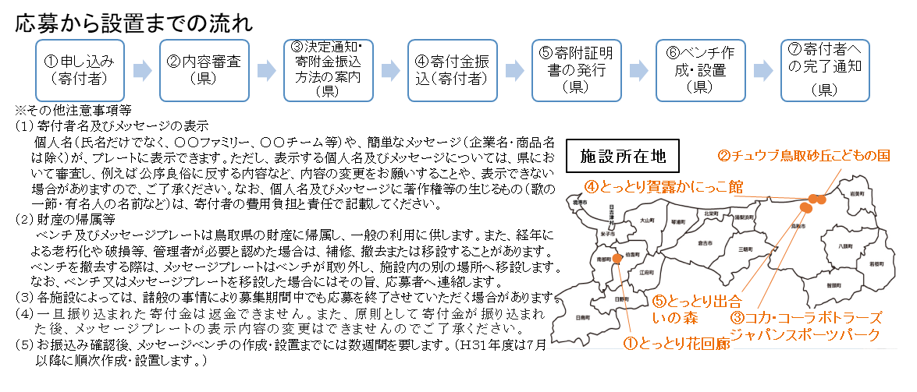
※ご記載いただいた情報は「鳥取県個人情報保護条例」に基づき、適正に取り扱います。

